ПР7

Задание 2

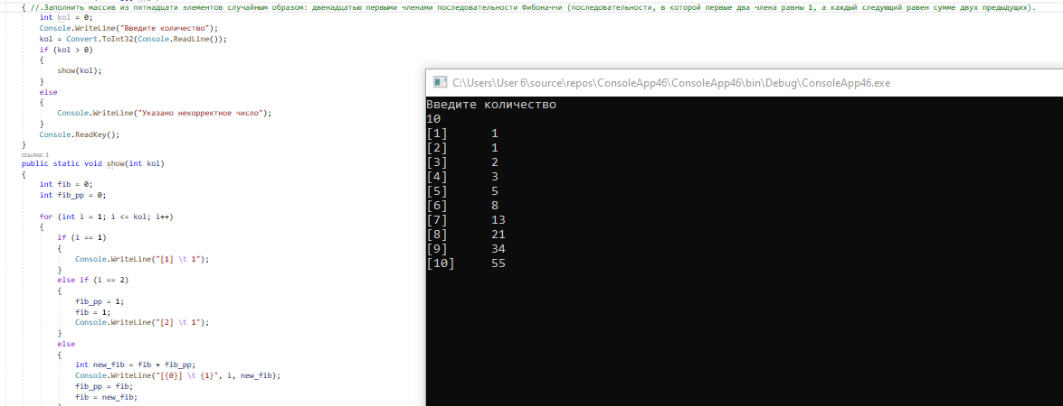

int kol = 0;

Console.WriteLine("Введите количество");

kol = Convert.ToInt32(Console.ReadLine());

if (kol > 0)

{

show(kol);

}

else

{

Console.WriteLine("Указано некорректное число");

}

Console.ReadKey();

}

public static void show(int kol)

{

int fib = 0;

int fib_pp = 0;

for (int i = 1; i <= kol; i++)

{

if (i == 1)

{

Console.WriteLine("[1] \t 1");

}

else if (i == 2)

{

fib_pp = 1;

fib = 1;

Console.WriteLine("[2] \t 1");

}

else

{

int new_fib = fib + fib_pp;

Console.WriteLine("[{0}] \t {1}", i, new_fib);

fib_pp = fib;

fib = new_fib;

https://github.com/egoryakunin1